*Pressemitteilung 15.08.2023: Dahua Video-Gegensprechanlagen*

**Dahua Video-Gegensprechanlagen: Vorteile von IP- und Zweidrahtlösungen und neue Black Series**

***Security Spezialist Dahua bietet verschiedene Lösungen für Video-Gegensprechanlagen an. Jetzt informiert der Hersteller in einem kurzen*** [***Anwendungsvideo***](https://youtu.be/xTRv03ZPz64) ***über die jeweiligen Vorteile von IP-Video-Gegensprechanlagen und von Zweidrahtlösungen und stellt außerdem seine Black Series vor, die gehobenen ästhetischen Ansprüchen genügt.***

Einfache Klingeln werden immer öfter durch Video-Gegensprechanlagen ersetzt. Bei größeren Wohnanlagen, aber auch bei Einfamilienhäusern ist es sinnvoll, zu sehen, wer vor der Tür steht, bevor man öffnet. Und bei Anlagen mit Internet-Anschluss kann der Anwender mit Besuchern oder Paketboten sogar über sein Smartphone von jedem beliebigen Ort Kontakt aufnehmen. Viele Hausbesitzer schrecken jedoch vor einer Erneuerung ihrer Klingelanlage zurück, weil sie hohe Kosten und aufwendige Verkabelungs- und Unterputzarbeiten erwarten. Dass das nicht so sein muss, beweist Dahua mit seinen Video-Gegensprechanlagen für klassische Zweitdrahtlösungen, die unter anderem dadurch punkten, die vorhandene Verkabelung zu nutzen und dadurch einfach herkömmliche Klingelanlagen zu ersetzen.

Auch bei einer **Zweidrahtlösung** muss der Bewohner nicht zuhause anwesend sein: Wenn ein Besucher kommt, erkennt er entweder über die Video-Gegensprechanlage oder über die App, wer vor der Tür steht. Über seinen Innenmonitor, ein Smartphone oder ein Tablet kann er mit dem Besucher Kontakt aufnehmen und die Tür gegebenenfalls öffnen. Diese Zweidrahtlösungen bieten sich gerade wegen ihrer Einfachheit immer dann an, wenn existierende Klingelanlagen ersetzt werden sollen. Das funktioniert nicht nur bei einfachen Konstruktionen wie z. B. in Einfamilienhäusern, sondern auch in Mehrfamilienhäusern oder sogar in größeren Wohnanlagen. Denn in der Regel kann dort die bisherige Verkabelung erhalten werden; man ersetzt einfach die konventionelle Klingelanlage durch eine Video-Gegensprechanlage, wie Dahua in einem [Anwendungsvideo](https://youtu.be/xTRv03ZPz64) Schritt für Schritt erklärt.

Weil bei der konventionellen Anlage der Klingelknopf vor der Haustür und die Signalklingel in der Wohnung durch einen Draht verbunden sind und sie jeweils einen zweiten Draht zu einer Stromversorgung aufweist, können diese beiden Drähte für die neue Video-Gegensprechanlage genutzt werden. Die [modulare Station](https://www.dahuasecurity.com/de/products/All-Products/Video-Intercoms/2-Wire-Series/Villa-Door-Station/Pro-Series/VTO3312Q-P) für außen ersetzt einfach die bisherigen Klingeln. In den Wohnungen wird die Klingel (also das akustische Signalgerät) durch einen Monitor ersetzt, der eine optische und akustische Verbindung zur Haustür ermöglicht und sogar [über das Haus-WLAN zusätzliche Möglichkeiten](https://www.dahuasecurity.com/de/products/All-Products/Video-Intercoms/IP-Series/Indoor-Monitor/Pro-Series/VTH5422HW(B)-W) anbieten kann.

**IP-Lösung bietet zusätzliche Flexibilität**

Bei der Version einer Video-Gegensprechanlage mit IP-Funktion ist die Anlage zusätzlich mit dem Internet verbunden. Dadurch ergeben sich viele weitere mögliche Anwendungsszenarien: Wenn die Bewohner nicht zu Hause sind, können sie z. B. eine Rufumleitung auf ihr Smartphone einstellen. Sie können den einen klingelnden Besucher als Anruf in der App entgegennehmen und die Tür auf Wunsch ferngesteuert öffnen. Oder sie können z. B. mit einem Paketzusteller besprechen, wo genau ein Paket hinterlegt werden soll. Das Dahua-Anwendungsvideo zeigt darüber hinaus eindrucksvoll, wie eine Video-Gegensprechanlage mit IP-Funktion die Sicherheit z. B. von Minderjährigen, die sich vorübergehend allein in einer Wohnung aufhalten, deutlich verbessern kann. Wer keine WLAN-Funktionalität wünscht, kann auch auf die Dahua EACH Serie als besonders günstige Zweidraht-Lösung zurückgreifen.

**Neue Black Series**

Dahuas Sortiment an Video-Gegensprechanlagen war bisher in ansprechenden Designs in weiß und silber verfügbar. Ab sofort startet zusätzlich die [neue Black-Series](https://www.dahuasecurity.com/products/All-Products/Video-Intercoms/2-Wire-IP/Apartment-Door-Station/Pro-Series/VTO4202FB-X-Series) in schwarz, die auch höchsten ästhetischen Ansprüchen gerecht wird.

Der Link zum Video: <https://youtu.be/xTRv03ZPz64>

Der Link zur Black Series: <https://www.dahuasecurity.com/products/All-Products/Video-Intercoms/2-Wire-IP/Apartment-Door-Station/Pro-Series/VTO4202FB-X-Series>

Der Link zum Black Series Webinar: <https://youtu.be/AYoRbIpVpls>

Link zu allen Bildern der Pressinformation: <http://www.ablwerbung.de/download/Dahua/Video-Gegensprechanlagen.zip>

**Über Dahua:**

Mit einem globalen Marketing- und Servicenetzwerk hat Dahua Technology mehr als 200 Niederlassungen in China sowie 67 Tochtergesellschaften, Zweigstellen und Repräsentanzen in Übersee eingerichtet, die Asien, Nordamerika, Südamerika, Europa, Afrika, Ozeanien und andere Regionen abdecken, um den Kunden einen schnellen und hochwertigen Service zu bieten. Darüber hinaus hat Dahua Technology seine Produkte, Lösungen und Dienstleistungen in mehr als 180 Ländern und Regionen eingeführt und deckt dabei wichtige vertikale Branchen wie Transport, Fertigung, Bildung, Einzelhandel, Banken und Finanzen, Energie, Umweltschutz usw. ab. Dahua hat sich der technologischen Innovation verschrieben und investiert jedes Jahr etwa 10 % seiner Umsatzerlöse in Forschung und Entwicklung. Bis 2022 hat das Unternehmen außerdem über 8.000 Patente angemeldet, darunter mehr als 390 internationale Patente. Die Dahua Technology GmbH in Düsseldorf koordiniert Vertrieb und Marketing für Deutschland, Österreich und die Schweiz. Mehr unter [www.dahuasecurity.com/de](http://www.dahuasecurity.com/de) und [www.dahuasecurity.de](http://www.dahuasecurity.de/).

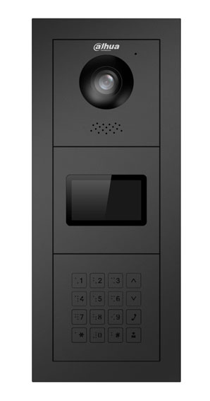

Bild 1: Das Sortiment an Video-Gegensprechanlagen von Dahua wird jetzt um eine Black-Series erweitert.

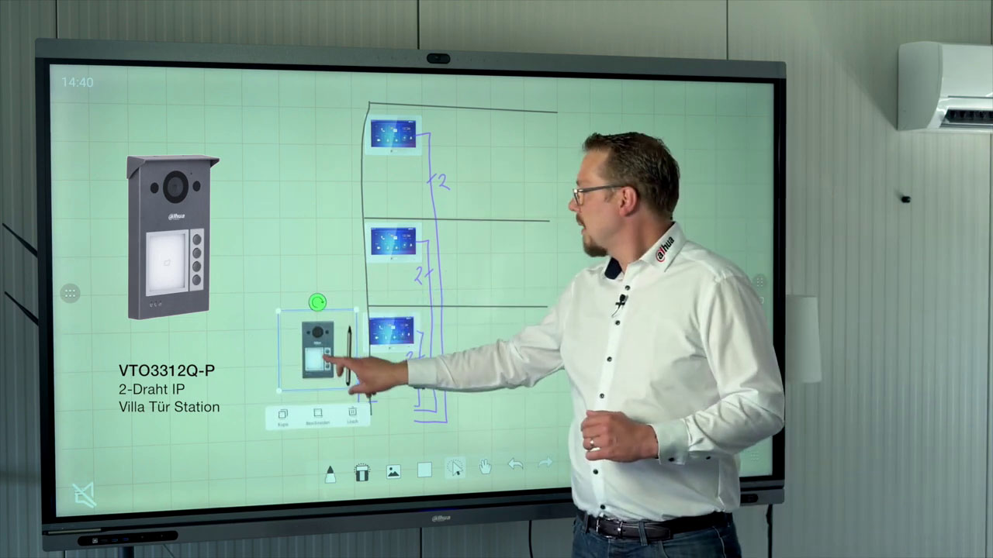

Bild 2: Bei Zweidrahtlösungen ersetzt die modulare Station für außen einfach die bisherigen Klingeln, wie Kai Wockenfuß von Dahua im Video erklärt. Dafür kann die existierende Verkabelung im Haus genutzt werden; aufwändiges Kabelverlegen über mehrere Stockwerke entfällt.

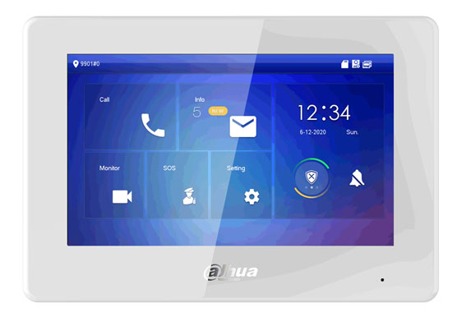

Bild 3: In den Wohnungen wird die Klingel durch einen Monitor ersetzt, der über das Haus-WLAN zusätzliche Möglichkeiten eröffnet.

Text und Bilder sind zur kostenfreien Veröffentlichung freigegeben. Das Copyright für alle Bilder liegt bei [www.dahuasecurity.com](http://www.dahuasecurity.com/) (Dahua Technology GmbH). Wir freuen uns über einen Beleglink oder ein PDF an: ABL Werbung, Frank Liebelt, Kellerskopfweg 13, 65931 Frankfurt, Telefon +49 69 501717 [frankliebelt@ablwerbung.de](mailto:frankliebelt@ablwerbung.de) und helfen Ihnen gerne bei Fragen und mit weiteren Materialien.